Dokumentáció

Termékszám

KOZV MTU 800 AV IB

Tartalomjegyzék

1 TÍPUSAZONOSÍTÓ 3
2. MŰSZAKI ADATLAP 7
3. TELEPÍTÉSI UTASÍTÁS 9
4. KEZELÉS ÉS KARBANTARTÁS 11
5. MŰSZAKI RAJZ, JELÖLÉSEK 12
6. DOKUMENTÁCIÓ 14

TÍPUSAZONOSÍTÓ

KOZV MTU 800 AV IB

RENDSZERENGEDÉLY AZONOSÍTÓ:
TÍPUS: | Áramváltós
FELHASZNÁLÁS: | Egy felhasználási helyes 800A áramváltós mérés földkábeles, szabadon álló, kombinált szekrény kivitelben
ALKALMAZÁS: | Kültéri (K)
CSATLAKOZÁS MÓDJA: | Földkábel (F
MÉRETEK: | 1710 x(660x 500x400) x 310 mm
ELHELYEZÉS: | Szabadon álló (Sz)

FÉNYKÉP (kizárólag jó minőségű):
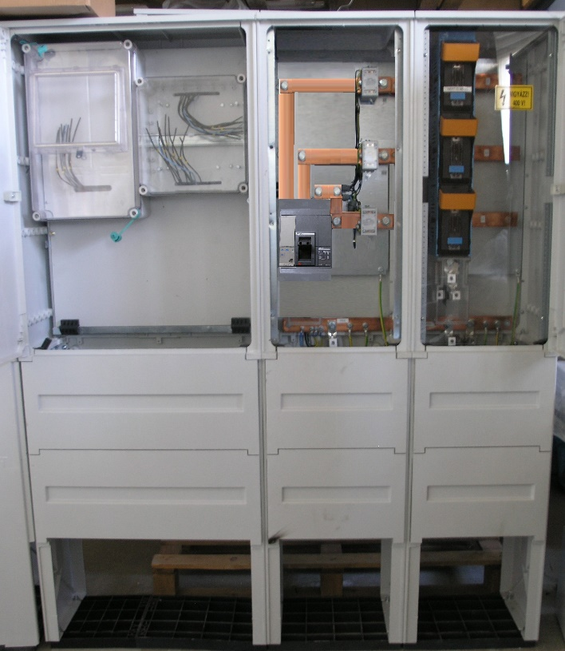

KÖRVONALRAJZ:
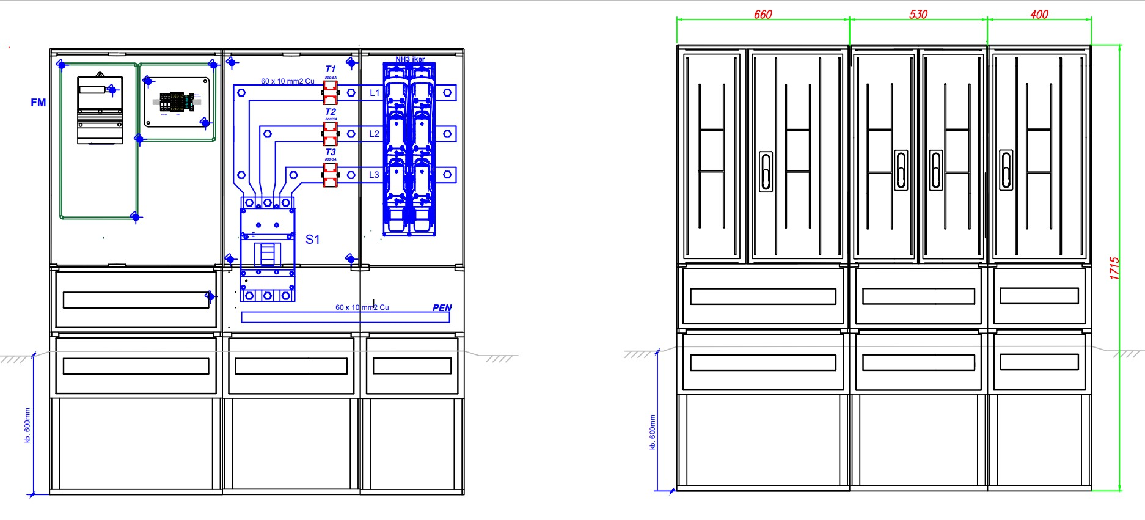

ANYAGLISTA:
Műanyag szekrény, szerelőlappal | 1 | STN 40 | fém szerelőlappal megerősítve
Műanyag szekrény, szerelőlappal | 1 | STN 50 | fém szerelőlappal megerősítve
Műanyag szekrény, szerelőlappal | 1 | STN 66 | szerelőlappal
Fogyasztásmérő hely kialakítása | 1 | PVT4530
Szakaszolókapcsoló | 1 | 800 A AC-22A : AC 50/60 Hz 440 V | 105 kA hálózatoldali védelem megszakítóval 8.5 kA egyedi bontó kapcsoló, beállítási panel plombálható,
Szakaszolókapcsoló-biztosító függőleges | 1 | NH 3 iker | olvadóbiztosító,
PE-N-sín, V-kapcsokkal, | 1 | PEN
Csatári 300*300 kötődoboz | 1 | PVT3030
PVC takarás | 2 |  | véletlen érintés ellen
Áramváltó szekunder körének vezeték hossza (m), keresztmetszete (mm²), | 1,5 m | 2,5 mm2, 1,5 m, H07V-U | Mérőnél 18mm2 érvéghüvellyel, áramváltónál villás sarúval szerelt
Áramváltó:600-750/5A 0,5s, 1-2,5VA | 3 | AGS 60/30, MAK 62/30 | 600-750/5A 0,5s,1- 2,5VA
fogadott méretlen vezetékek |  | RST PN-EN60947-7-1 kengyel  Apator PN-EN60947-7-1kengyel | 1x sm 70-240, se 95-240mm2  2/70-240SW.Alumínium és réz vezeték fogadására alkalmas  meghúzási nyomaték 30 Nm
Indított mért vezetékek  függőleges NH 2IKER Szakaszolókapcsoló-biztosító |  | RST PN-EN60947-7-1 kengyel  Apator PN-EN60947-7-1kengyel | 1x sm 70-240, se 95-240mm2  2/70-240SW  Alumínium és réz vezeték fogadására alkalmas  meghúzási nyomaték 30 Nm
Rézsín 800A-ig. |  | 60x10 mm2
opciók:
Tűzvédelmi kapcsoló | 1 | 3P 1000A.-ig | STILO, ETON, Schneider, Ganz
Túlfeszültség levezető | 1 | V50-3+NPE, VAL-MS 230/3+1 | OBO, DEHN, Phonix

KIEGÉSZÍTÉSEK:

Műszaki dokumentáció

Rendszerengedély azonosító:

Megnevezés: KOZV MTU 800 AV IB

Rajzok, fényképek:

ELRENDEZÉSI RAJZ PLOMBÁLÁSI HELYEKKEL (kizárólag jó minőségű):
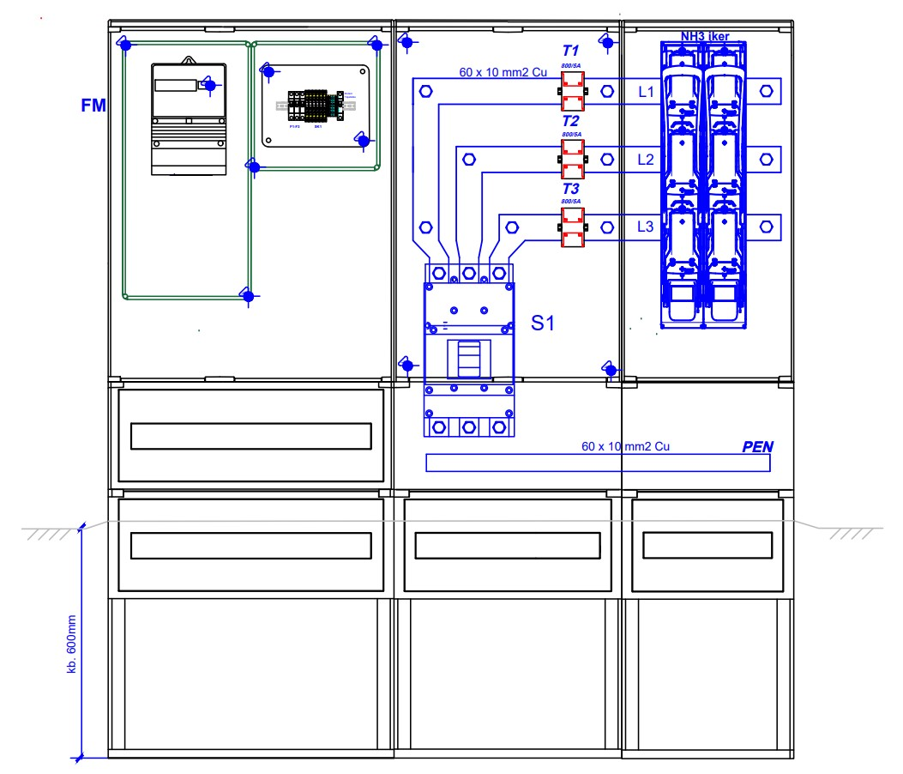

JÓ MINŐSÉGŰ FÉNYKÉP A FOGYASZTÁSMÉRŐ SZEKRÉNYRŐL, TOKOZATRÓL (szekrény esetén nyitott ajtóval):

JÓ MINŐSÉGŰ FÉNYKÉP A MÉRÉSI TÉRRÉSZRŐL (mérő, vezérlő felszerelhetősége, fedőlap nélkül):
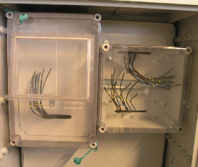

JÓ MINŐSÉGŰ FÉNYKÉP A CSATLAKOZÓ TÉRRÉSZRŐL (sorkapocs, kismegszakító, egyéb eszközök maszk nélkül):
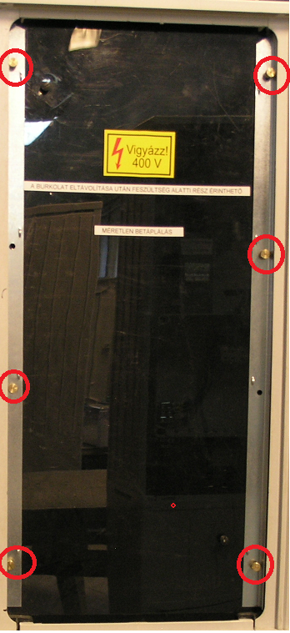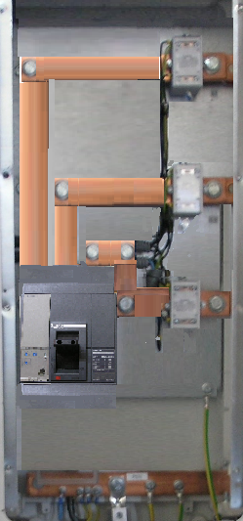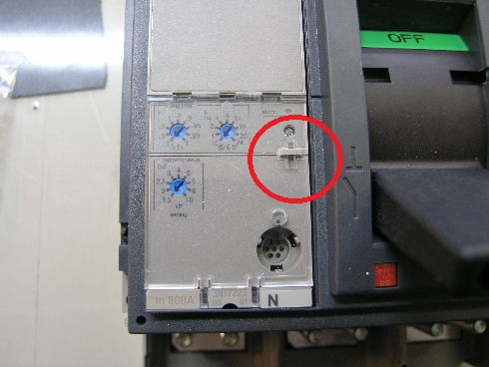

MŰSZAKI ADATLAP

Általános szerkezeti kialakítás
Méretek:

 | Belső | Külső
Magasság [mm] | 1700 | 1710
Szélesség [mm] | 1570 | 1460
Mélység [mm] | 300 | 310

Csatlakozás módja: Földkábel (F),

Szekrény anyaga: üvegszálas polietilén

Teljes tömeg: 95 kg

Szín: RAL 7030

A szekrény belső kiépítettsége: Egy felhasználási helyes 800A áramváltós mérés földkábeles, szabadon álló, kombinált szekrény kivitelben

Beépíthető készülékek: PVT 3030, CSP122209,

Villamos adatok

Névleges feszültség: 3 x 230 V / 400 V

Névleges frekvencia: 50 Hz

Névleges áramerősség: 630A (3 x 630A-ig)

Zárlati áramerősség: 6 kA

Beköthető vezetékek típusa, mérete: Kábel, „M” vezeték,3x 240mm2

Beköthető vezetékek helyzete: alulról

Érintésvédelem módja: burkolt

Érintésvédelmi osztály: II. osztály

Környezeti és mechanikai hatások elleni védelem

Kivitel: Kültéri (K)

Környezeti hőmérséklet: min.- 20°C, max. +50°C / min.

Légnedvességi feltételek: relatív páratartalom max. 50% / +40°C

UV- állóság: Kültéri, MSZ EN 61439-1 10.2.4. szerint vizsgálat nem szükséges

Védettség: IP fokozat IP 44

Ütésállóság: IK fokozat IK10

Korrózióállóság (fém szekrények esetén): A” szigorúsági fokozatú vizsgálatnak megfelel

TELEPÍTÉSI UTASÍTÁS

A berendezések telepítése

Telepítési előírások
A fogyasztásmérő szekrények telepítési helyének kiválasztásánál figyelembe venni:
- A szekrény elejét meg kell tudni közelíteni.
- Célszerű az épületfalak vagy tereptárgyak mellett közlekedési utakat biztosítani.
- A telekhatár olyan részének kiválasztása célszerű, amely védett a káresetektől.
- A szekrény telepítési helye ne legyen "vízgyűjtő".
- Az összeszerelt szekrényt (lábazattal)( 85x40) cm alapterületű, 60 cm mély gödörbe kell behelyezni és ideiglenesen rögzíteni. (A "lábazatmélység" 50-60 cm!) A szekrényen a "Telepítési magasság" (talajszint) jelölve van! Ha a talajviszonyok megkívánják, beton járólapokra kell a lábazatot rácsavarozni és ezzel együtt kell a szekrényt telepíteni.
- A szekrény és a lábazat mellső, ajtó alatti takarólemezeit az ajtó levétele után, felülről lefelé haladva csavarosan le kell bontani a kábelek bekőthetősége és rögzítése érdekében.
- A szekrény földelővezető csatlakoztatására szolgáló bekötőkapcsára (PEN sín alsó vége) érintésvédelmi célú földelést kell csatlakoztatni. Ennek műszakilag megfelelő megoldásaként legcélszerűbb a villamos energiával ellátott épület földelő rendszeréről a mért fővezetékként szolgáló kábellel azonos nyomvonalon "visszavezetni" a földelővezetőt. Ehhez legalább 100 mm² keresztmetszetű, korrózió elleni védelem szempontjából megfelelő (horganyzott) köracél ajánlott. Ha ennek a visszavezetésnek a hossza a 3-4 métert meghaladja, akkor célszerű ezen felül a szekrénynél önállóan is megfelelő értékű földelő szondát telepíteni.
- A csatlakozókábelek fektetésére, szerelésére a vonatkozó szabványok és az áramszolgáltatók általános előírásai érvényesek. A jelöléseket az összetartozó kábeleken egyértelműen biztosítani kell.
- A kábelszerelési munkák elvégzése után a mellső takaróelemeket fordított sorrendben kell visszahelyezni, az ajtó a stiftek bepattintásával visszaszerelhető.
- Ezt követően a kitermelt talajt felhasználva döngölten, rétegesen tömörítve kell a végleges, stabil rögzítést elérni, miközben vízmértékkel a beállítást mindkét irányban folyamatosan ellenőrizzük. Ajánlott a talajkipárolgás csökkentés érdekében száraz homok vagy páramegfogó granulátum alkalmazása.
- A szekrény anyaga elviseli az aszfaltozás okozta hő- és vegyi hatásokat, így a környezet aszfaltburkolása sem okoz problémát. Ilyen esetben azonban a szekrénytől kifelé kismértékű lejtést kell kialakítani, hogy a csapadék a szekrény tövében ne gyüljon össze.
A szekrényajtó alatti takarólemezek csavarosan bonthatóak, így az utólagos kábelbekötés is egyszerűen megoldható.

Vezetékcsatlakozások kialakítása

- A csatlakozókábelek fektetésére, szerelésére a vonatkozó szabványok és az áramszolgáltatók általános előírásai érvényesek. A jelöléseket az összetartozó kábeleken egyértelműen biztosítani kell.
A méretlen betáplálást, Szakaszolókapcsoló V kapcsaiba (max.3x240mm2) kábelt kell bekötni. Az elmenő mért kábelek a NH 3 iker Szakaszolókapcsoló-biztosító V kapcsaiba (max. 3x240mm2) köthetőek. Földelést a PEN sínről kell elvezetni ha 5 vezetékes.

Eszközök beépítése, rögzítése

Az áramváltó vezetékeit 300x300 kötődobozba bevezetett számozott kábeltereket (2,50mm2) sorkapcsokba kell bekötni. A sorkapocsból számozott vezetékek a fogyasztásmérő dobozába, mely a PVT 4530av kötődobozba van kialakítva A fogyasztásmérő elhelyezése alaplapon kikönnyített csavarral rögzíthető. Az elmenő mért kábel erek NH3 v kapcsaiba köthetőek . a PEN sínről kell elvezetni a negyedik eret.
.

Kondenzvíz, melegedés képződés megelőzése, csökkentése

A fogyasztásmérő szekrények telepítési helyének kiválasztásánál figyelembe venni:
- A szekrény mindkét oldalát meg kell tudni közelíteni.
- Célszerű az épületfalak vagy tereptárgyak mellett közlekedési utakat biztosítani.
- A telekhatár olyan részének kiválasztása célszerű, amely védett a káresetektől.
- A szekrény telepítési helye ne legyen "vízgyűjtő".
Ajánlott a talajkipárolgás csökkentés érdekében száraz homok vagy páramegfogó granulátum alkalmazása

A berendezés üzembe helyezése

- Az összeszerelt szekrényt (lábazattal)( 85x40) cm alapterületű, 60 cm mély gödörbe kell behelyezni és ideiglenesen rögzíteni. (A "lábazatmélység" 50-60 cm!) A szekrényen a "Telepítési magasság" (talajszint) jelölve van! Ha a talajviszonyok megkívánják, beton járólapokra kell a lábazatot rácsavarozni és ezzel együtt kell a szekrényt telepíteni.
- A szekrény és a lábazat mellső, ajtó alatti takarólemezeit az ajtó levétele után, felűlről lefelé haladva csavarosan le kell bontani a kábelek bekőthetősége és rögzítése érdekében.
- A szekrény földelővezető csatlakoztatására szolgáló bekötőkapcsára (PEN sín alsó vége) érintésvédelmi célú földelést kell csatlakoztatni. Ennek műszakilag megfelelő megoldásaként legcélszerűbb a villamos energiával ellátott épület földelő rendszeréről a mért fővezetékként szolgáló kábellel azonos nyomvonalon "visszavezetni" a földelővezetőt. Ehhez legalább 100 mm² keresztmetszetű, korrózió elleni védelem szempontjából megfelelő (horganyzott) köracél ajánlott. Ha ennek a visszavezetésnek a hossza a 3-4 métert meghaladja, akkor célszerű ezen felül a szekrénynél önállóan is megfelelő értékű földelő szondát telepíteni. A csatlakozókábelek fektetésére, szerelésére a vonatkozó szabványok és az áramszolgáltatók általános előírásai érvényesek. A jelöléseket az összetartozó kábeleken egyértelműen biztosítani kell.
- A kábelszerelési munkák elvégzése után a mellső takaróelemeket fordított sorrendben kell visszahelyezni, az ajtó a stiftek bepattintásával visszaszerelhető.
- Ezt követően a kitermelt talajt felhasználva döngölten, rétegesen tömörítve kell a végleges, stabil rögzítést elérni, miközben vízmértékkel a beállítást mindkét irányban folyamatosan ellenőrizzük. Ajánlott a talajkipárolgás csökkentés érdekében száraz homok vagy páramegfogó granulátum alkalmazása.
- A zárópecsételést a kötődobozon a fogyasztás mérőn és a lenyitható alaplapon kialakított helyeken végzik el az áramszolgáltaó szakemberei.
- A méretlen betáplálást, áramváltókat takaró pvc lap eltávolítása.
A két oldalon található plomba csavarok kitekerése után, a fém rögzítő L idomokat távolítjuk el, a szekrény takarása ezután vehető le. A PVC lap ezután könnyedén kivehető a szekrényből. A kábelek bekötése után fordított sorrendbe szereljük vissza az elemeket, és
a zárópecsételést elvégezhetik az áramszolgáltató szakemberei. A kizárólagos őrzés a tulajdonos saját zárjával biztosítja.

Moduláris kialakítású több mérőhely esetén azok összeépítése, bővíthetőség

Telepítést és annak ellenőrzését támogató ellenőrzési lista

A fogyasztásmérő szekrények telepítési helyének kiválasztásánál figyelembe venni:
- A szekrény mindkét oldalát meg kell tudni közelíteni.
- Célszerű az épületfalak vagy tereptárgyak mellett közlekedési utakat biztosítani.
- A telekhatár olyan részének kiválasztása célszerű, amely védett a káresetektől.
- A szekrény telepítési helye ne legyen "vízgyűjtő".
Ajánlott a talajkipárolgás csökkentés érdekében száraz homok vagy páramegfogó granulátum alkalmazása

KEZELÉS ÉS KARBANTARTÁS

Általános tudnivalók

A szekrény nyitása, zárása, kezelése

A szekrényen elhelyezkedő zár takarót oldalra húzzuk, és a félcilinderben a kulcsot elelforgatjuk jobbra. a takaró segítségével magunk felé húzzuk ki a zár nyelvet. Jobbra forgatva oldjuk a 3 ponton zárúdó zárnyelvet. Az ajtót magunk felé húzzuk. A zárás fordított módon történil.

Karbantartás

MŰSZAKI RAJZ, JELÖLÉSEK

Nézeti rajz
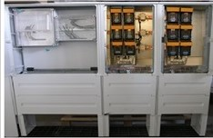

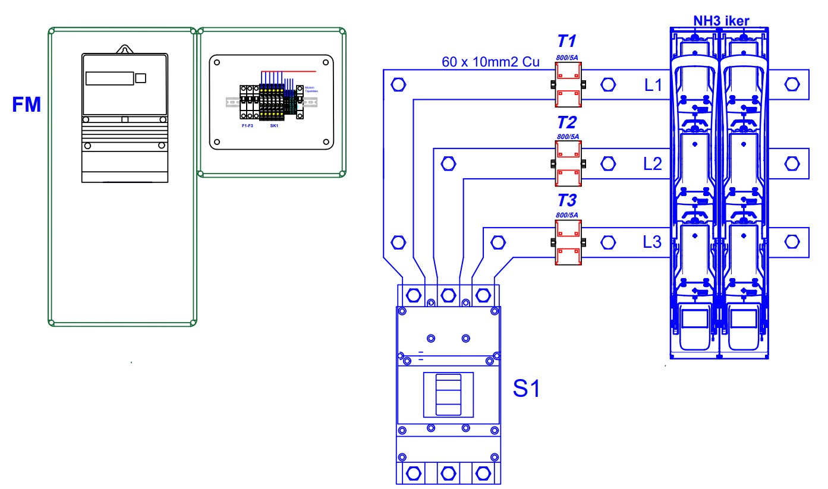

ÁRAMUTAS RAJZ
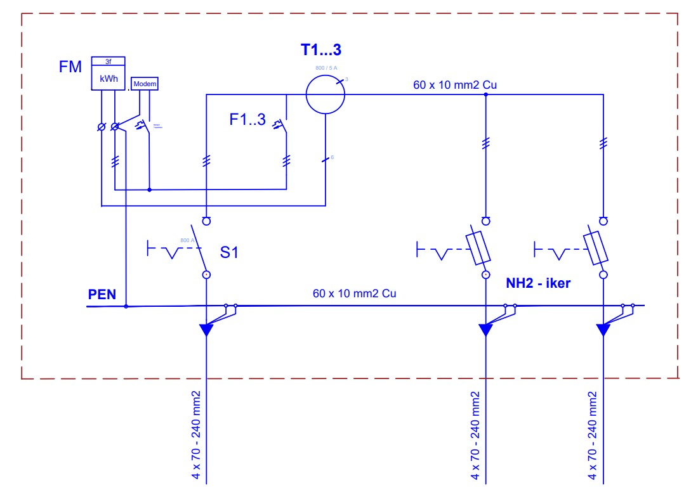

adattábla

Forgalmazó: |  | Közvillszer Kft
Cím: |  | 1183. Budapest Gyömrői út 118
Telefon: |  | +36-1 205-6085
E-mail: |  | kereskedelem@kozvillszer.hu
Honlap: |  | www.kozvillszer.hu
 | Típusnév azonosítószám
 | KOZV MTU 800 AV IB
- Alkalmazott szabványok listája
- MSZ EN 61439-1 előírás szerint
- MSZ EN 61439-1 :2012 szabvány szerint vizsgálva

Hálózati engedélyes által kiadott rendszerengedély száma (2D QR kódban is)

- KOZ21.AS021(KOZV MTU 800A IB)-K5-SZ Tf Tl
- Gyártási év 2021,02,22
- IP védettség IP 44
- CE megfelelőségi jel

- Elvárt és vállalt élettartam 20 év

QR kód

DOKUMENTÁCIÓ

Vizsgálati jegyzőkönyvek, tanúsítványok

Megfelelőségi nyilatkozat

A KÖZVILLSZER KFT A LEGYÁRTOTT SZEKRÉNY ÁTADÁSAKOR ADJA ÁT EZT A DOKUMNETÁCIÓT.

Típusvizsgálati dokumentumok

Fogyasztásmérő szekrény típus kiépítettsége
A fogyasztásmérő szekrényekben elhelyezett egységek:
Pl:
- komplett vezetékezés, sinezés szereléshez előkészítve 800 A terhelhetőségre,
- 800A igénybevételéhez 60x10 mm² keresztmetszetű sínnel
- TS-35 típusú szerelő-sín,
PVT3030 Csatári 300X300, 300*300 kötő doboz
PVT 4530 Csatári fogyasztásmérő hely
Szakaszolókapcsoló 630 A AC-22A : AC 50/60 Hz 440 V 105 kA hálózatoldali védelem
megszakítóval 8.5 kA egyedi bontó kapcsoló
NH3 iker Szakaszolókapcsoló-biztosító

Főáramköri vezetékezés

- Típus: H07UK vezeték, 2,5 mm érvéghüvelyezéssel
- Vezetőanyag: Cu réz,
- 800A igénybevételéhez 60x10 mm² keresztmetszetű sínnel
- TS-35 típusú szerelő-sín,
- Névleges feszültség: 400V
- Vezetékek végein azonos formájú, anyagú, könnyen el nem távolítható, időtálló egyértelmű jelölés

